
阳光凯迪新能源集团有限公司
2013年校园招聘简章

- 公司概况
阳光凯迪新能源集团有限公司（原武汉凯迪控股投资有限公司）是由中国华融资产管理公司作为核心战略投资人的一家新能源高科技企业。公司长期专注环保节能和绿色能源的核心业务。公司是国家级创新示范企业，拥有国家科技部依托建设的生物质热化学技术国家重点实验室，拥有环境工程设计、咨询、营运和电力工程（火力发电厂）设计四种甲级资质，还拥有一家以国家重点实验室、国家企业技术中心和博士后科研工作站为主构建的武汉凯迪工程技术研究总院。
2011年，公司总资产超过280亿元，实现年产值与销售收入超100亿元，实现年利税超18亿人民币。
公司把技术创新与商业模式创新有机结合，以实现低碳经济、循环经济、生态经济与县域经济相结合的新型经济模式。目前第一批19个生物质电厂在全国六个省已经建成，并成功投入商业运营两年以上，机组年平均运行7000小时以上（机组最大年运行小时数超过8000小时），其CDM碳交易也在联合国全部成功注册。现在公司已有63家生物质电厂在全国十多个省开始建设，而且都是高温超高压的循环流化床技术，规模全部是30MW，目前已投入商业运营电厂4个。这次投入商业化应用的技术是世界上最先进的。“十二五”期间，公司计划在全国十七个省开发建设并投入商业化运行250个30MW的生物质发电厂，装机容量达到750万千瓦。这些项目，每年将给农民增收超过180亿元，带动农村社会就业约180万人。
公司的目标，是通过持续创新，打造民族品牌，力争在2020年成为全球这一领域进入世界500强的代表。

- 核心产业
绿色能源产业：凯迪利用自主知识产权技术和特有商业运行模式，以“低碳经济”为核心，开创了一个涵盖新能源工业、绿色农业和林业，合作共赢的绿色低碳循环经济体系。包括能源林基地项目、燃油燃气项目、生物质热电项目、有机肥料项目和有机农产品生产基地五大产业项目群。涉及两个农业系统和三个工业系统。这些项目建设，正推动着以工业为支柱，工业带动农业的低碳经济产业发展进程。
节能降耗：凯迪控股改制重组的徐州燃烧控制研究院，是双强煤粉少油点火技术全球唯一的发明者和拥有者，可提供“双强煤粉炉少油点火装置”等系列节能降耗产品的核心工艺技术、关键设备制造及系统集成、商业化运营与服务等。开发拥有成熟的商业化产品100多项，拥有专利技术45项，其中发明专利29项，欧美等国际发明专利6项；产品适用于贫煤、无烟煤、褐煤、烟煤，适用于冷炉启动、低负荷稳燃；并先后在300MW、600MW等20多种燃煤机组上成功实现商业运行，节油率均超过90%，市场占有率达80%以上，出口欧美等数十个国家和地区。
大气污染治理：凯迪在烟气脱硫与工业粉尘治理领域，率先打破发达国家近20年的技术垄断与封锁，领头开创了一个全新的环保产业，为国家节省数千亿元外汇，是国内唯一可同时向海内外电力、冶金、石化、建材等行业客户提供烟气脱硫、脱氮、脱氨、脱汞、脱碳、粉尘治理及环保设施Boom营运业务的企业，是全球唯一同时拥有干法脱硫、湿法脱硫、湿式氨法脱硫、NID脱硫四种先进脱硫工艺的企业。已建烟气脱硫脱硝项目146个，可实现年减排二氧化硫和氮氧化物超过260万吨；已建工业粉尘治理项目176个，可实现年减排各类粉尘3220万吨，位居国内前列。
2006年，国际投资巨头摩根大通（CCMP）成功投资凯迪脱硫业务。2007年，成功中标香港中华电力青山电厂烟气治理项目，合同标的20亿港元。
水务产业：凯迪可提供工业及城镇居民生活污水的治理及回收利用，各类工业纯水及城镇居民生活用水的制取与供给（包括海水淡化），提供核心工艺技术、关键设备制造技术及系统集成商业服务。国产核电站及大型燃煤电厂水处理项目的市场占有率超过98%，已建工业及市政污水处理项目198个，可实现年处理各类污水超过2亿吨。
其他新能源产业： 凯迪加快开发风电、水电，公司目前已投资建设山西平陆风电厂（一期已发电运营，二期在建）、辽宁阜新风电厂，云南金平水电流域开发（总装机近300兆瓦）、云南临沧水电流域开发（总装机近200兆瓦），2012年还将新建安徽望江、湖南平江、宁夏盐池、吉林乾安等风电厂，并计划在云南、贵州、四川等地陆续开发建设建新的水电流域。未来5-7年，公司将继续投资建设20—30个风电、水电项目。
海外EPC火电项目： 目前凯迪公司在海外市场上的EPC火电项目合同额已超过20亿美金，包括已建成的越南冒溪2×220MW劣质煤火电项目以及2012年即将开工建设的越南2×300MW项目。同时，凯迪加快开拓、推进海外市场的其他EPC火电项目。
- 成员企业
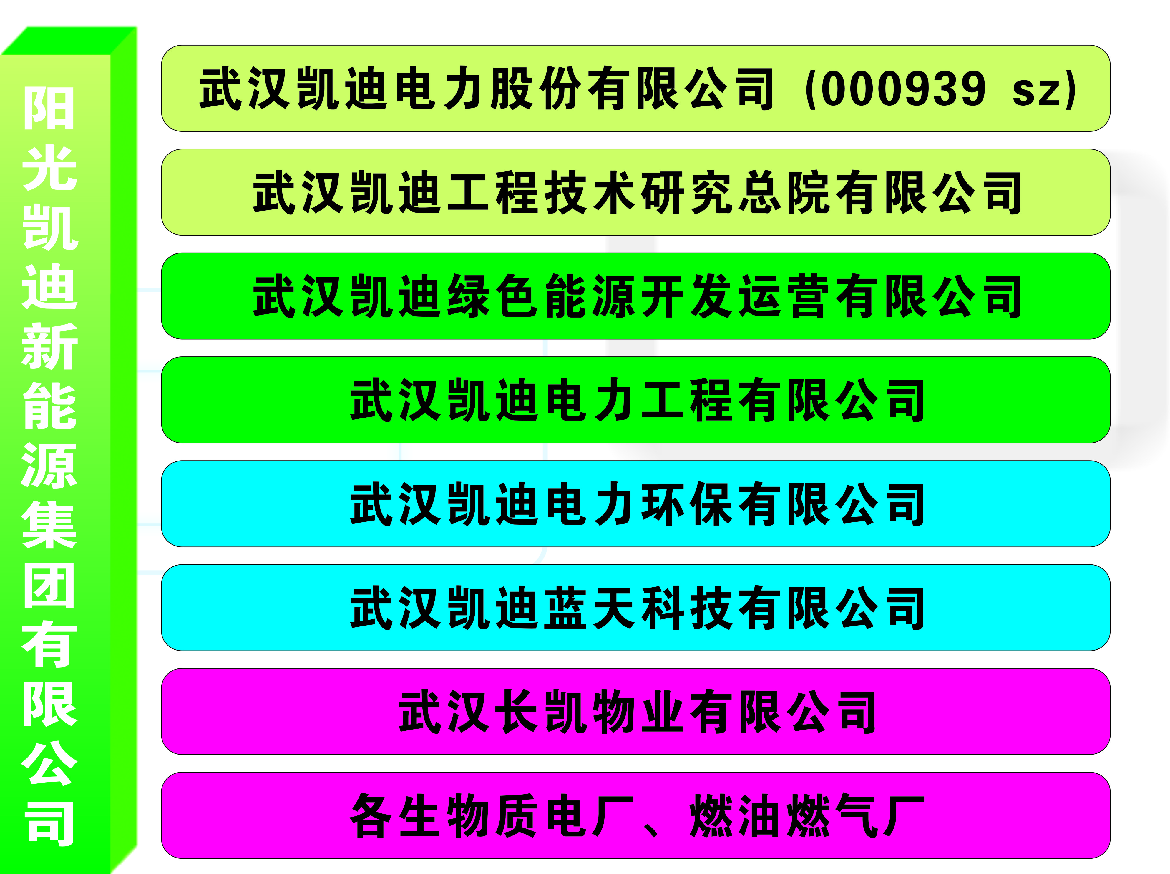
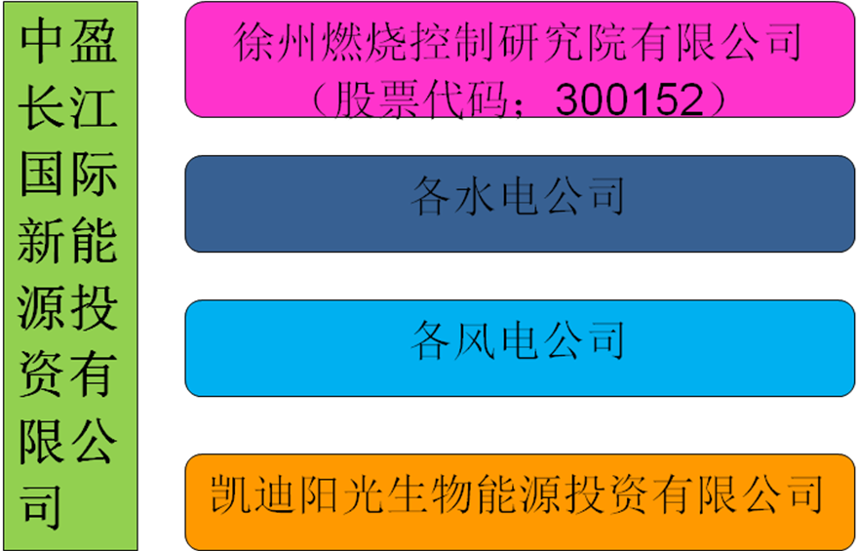

- 合作伙伴
公司与国际一流的美国B&W、GE、AES、法国阿尔斯通（ALSTOM）、德国WULFF、Siemens、伦敦亚洲基金（LAC，在英国伦敦证券交易所AIM公开上市）、摩根大通（CCMP）等公司以及国内200多个市县政府、10多个省林业厅，包括越南、印尼等多个国家在市场和技术等方面建立了良好的战略合作关系。
- 凯迪产业发展优势及技术实力
公司建有国家博士后工作站、国家发改委认定的企业（集团）技术中心和国家科技部认定的国家级企业研发中心。2003年以来，公司共申报专利126项，其中，国内发明专利59项，国际发明专利3项；公司取得两千余项专有技术；公司先后承担了国家“863”项目3项，国家火炬计划项目3项。
◆具有自主知识产权的100兆瓦、135兆瓦等级的循环流化床锅炉技术；
◆具有自主知识产权的在多个国家注册的双强少油点火专利技术；
◆回流式烟气循环流化床平法脱硫技术国内市场占有第一；
◆脱硫除尘一体化（NID）半干脱硫技术；
◆湿法氨法脱硫技术；
◆ SCR烟气脱硝技术；
◆ LFK型电除尘技术；
◆ LKP型布袋除尘技术。

- 领导关怀
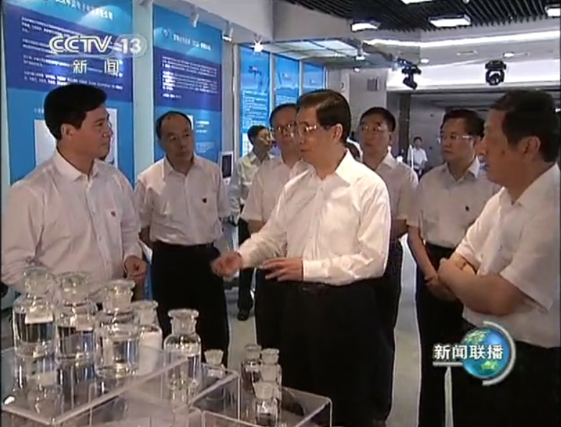
2011年6月1日，中共中央总书记、国家主席、中央军委主席胡锦涛在考察凯迪重大科技创新成果时，陈义龙董事长向总书记详细汇报了将农林废弃物生物质转化为高品质生物航空煤油、生物汽油、生物柴油和生物质热电等自主创新技术及前景。

七、员工的职业发展平台：
1、公司构建完善的员工职业发展通道，鼓励员工从管理、专业技术等多个方向进行选择性地职业发展，建立包括企业后备接班人、后备干部、后备梯队在内的企业内部不同层次的人才培养机制，鼓励员工积极进取，将个人的职业发展与企业的发展进行有效地结合。
2、公司依据企业发展以及员工个人职业发展的需要，除了企业系统的内部培训外，公司定期选派员工进行外部（国内、国外）的职业化、专业化技能的培训，帮助员工提升自己的职业技能。

八、2013年校园招聘岗位及人员需求:
类别 | 专业 | 学历 要求 | 要求 | 拟招聘人数 | 备注
集团储备干部(电厂生产类岗位) | 热能与动力工程 、电气工程及自动化、自动化，化学、应用化学（电厂化学方向） | 本科、 硕士 | 本科生：英语四级； 硕士生：英语六级；同等应聘条件下，优秀的学校/院 学生会、团委干部可优先考虑录用。 | 70-100 | 集团储备干部为集团编制，由集团委派至基层进行锻炼工作。
集团储备干部(电厂生产类岗位) | 热工（热控）、测控及检测技术（热控方向）
集团储备干部(电厂生产类岗位) | 其他生产类工科专业（如机械设计、动力设备管理等）
集团储备干部(项目开发类岗位) | 热能与动力工程、电气工程及自动化、热工、热控、电力系统自动化、工业与民用建筑、总图运输 | 本科 | 本科生：英语四级； 硕士生：英语六级；同等应聘条件下，优秀的学校/院 学生会、团委干部可优先考虑录用。 | 9 | 集团储备干部为集团编制，由集团委派至基层进行锻炼工作。
集团储备干部(项目开发类岗位) | 水文地质及水电其他相关专业 | 本科 | 本科生：英语四级； 硕士生：英语六级；同等应聘条件下，优秀的学校/院 学生会、团委干部可优先考虑录用。 | 2 | 集团储备干部为集团编制，由集团委派至基层进行锻炼工作。
集团储备干部(金融类岗位) | 金融、国际金融 | 本科、 硕士 | 本科生：英语四级； 硕士生：英语六级；同等应聘条件下，优秀的学校/院 学生会、团委干部可优先考虑录用。 | 5 | 集团储备干部为集团编制，由集团委派至基层进行锻炼工作。
集团储备干部(招标采购类岗位) | 热能与动力工程、电气工程自动化、工业自动化 | 本科 | 本科生：英语四级； 硕士生：英语六级；同等应聘条件下，优秀的学校/院 学生会、团委干部可优先考虑录用。 | 5 | 集团储备干部为集团编制，由集团委派至基层进行锻炼工作。
 |  |  |  | 5 | 集团储备干部为集团编制，由集团委派至基层进行锻炼工作。
集团储备干部(招标采购类岗位) | 工程管理、经济与管理类、热动、电气工程自动化等、土木工程（电厂建筑工程方向）
 |  |  |  | 3 | 集团储备干部为集团编制，由集团委派至基层进行锻炼工作。
集团储备干部(风险与成本控制类岗位) | 热能与动力工程、电气工程及自动化、热工、热控、工业与民用建筑、工程管理（工程造价方向） | 本科 |  | 7 | 集团储备干部(风险与成本控制类岗位)
电厂综合类 岗位 | 文科优先 | 本科 | 本科，英语四级及以上、同等应聘条件下，优秀的学校/院 学生会、团委干部，社团干部可优先考虑录用。 | 20 | 各电厂
九、公司提供给员工的薪酬福利待遇
1、薪酬：依据公司岗位薪酬制度规定给予具有市场竞争的薪酬（集团储备干部5000-6000元/月）。
2、奖金：依据公司岗位薪酬制度规定给予相应岗位具有激励的工作奖金。
3、其他福利待遇：社会统筹保险、住房补贴、司龄工资、个人办公通讯补贴、班车、工作餐、免费体检、团队旅游、贺仪、过节慰问金……以及更多我们持续完善、提升的福利。
4、新员工的见习期为一年，入职一年后，进行定岗考核。优秀员工可参加公司进行的提前定岗考核。
十、招聘流程
1、发布招聘信息
学生可通过网络将应聘简历投递至公司指定的电子邮箱或在相关学校招聘会现场投递应聘简历。
2、校园招聘宣讲（公司的校园招聘工作组直接去相关院校）
在宣讲结束后，现场收集应聘简历。
3、应聘简历的筛选
4、应聘资料审核
请接到面试通知的同学携带就业推荐表、成绩单（院校盖章）、奖学金证书、英语证书、身份证、学生证及其他相关资格证书的原件及复印件用于审核。
5、笔试（相关岗位）
6、面试
7、拟录用候选人资料审核及录用审批签订
8、签订《签约承诺书》
9、签订就业协议书
10、新员工报到、入职体检及培训
十一、应聘方式
将聘简历投递至以下电子邮箱： 87213970@qq.com 或宣讲会现场投递应聘简历。
校园招聘咨询电话： 027-67869301 ，手机： 18627225984

更多校园招聘信息及公司最新的业务信息的了解，请登录公司主页： http://www.kaidihi.com/Konggu/

附件：
阳光凯迪公司2013年电厂投产、建设、开发进度介绍
省份 | 已经投产发电商业运营电厂 | 2013年即将发电运营电厂 | 正在建设或即将开发建设电厂项目
湖北 | 监利、京山、蕲春、来凤、崇阳、松滋 | 谷城、赤壁 | 江陵、天门、丹江口、阳新、竹溪、利川
湖南 | 岳阳、益阳、祁东、临澧 | 隆回、双峰 | 安仁、祁阳、永顺、桂阳、绥宁、新晃、茶陵、汝城、临湘、汉寿、石门、桑植、衡阳、桃源、慈利、道县、平江（风电1-2期）
安徽 | 桐城、五河、望江 | 霍山、南陵、庐江、霍邱、金寨 | 淮南、宣城、潜山、黄山、当涂、肥东、望江（风电1-2期）
江西 | 鄱阳、万载、吉安 |  | 永新、德安、安远、上高、修水
福建 | 凯圣 |  | 蒲城、南靖
贵州 |  | 松桃、从江、瓮安、德江 | 黄平、紫云、三都、印江、道真、凤冈、长顺、独山、天柱、黎平、六枝、桐梓
四川 |  |  | 洪雅、沐川、通江、广元、万源、会理、宣汉、盐源、马边
重庆 |  | 丰都 | 酉阳、彭水、秀山
云南 |  |  | 大姚、石屏
陕西 |  |  | 勉县、黄龙
甘肃 |  | 天水 | 民勤、徽县
河北 |  |  | 平乡、赤城、承德
辽宁 |  | 阜新（风电1-2期）
黑龙江 |  |  | 嫩江、孙吴、勃利、讷河
吉林 |  | 汪清、蛟河 | 樺甸、敦化、白山
广西 |  | 北流 | 兴安、平乐、浦北
江苏 | 宿迁
山西 | 平陆（风电1-2期） |  | 平陆
宁夏 |  | 盐池（风电1-2期）
云南 |  |  | 金平水电、临沧水电
四川 |  |  | 四川水电
合计项目数 | 19 | 20 | 84
林业项目开发区域与电厂所在区域基本相同

宣讲场地：长安校区自动化学院2楼报告厅(8院与9院间）

宣讲时间：3月15日下午15:00

